Дата размещения 12.10.2020.
Срок приема заключений по результатам независимой антикоррупционной экспертизы с 12.10.2020 по 30.10.2020г

ПРОЕКТ

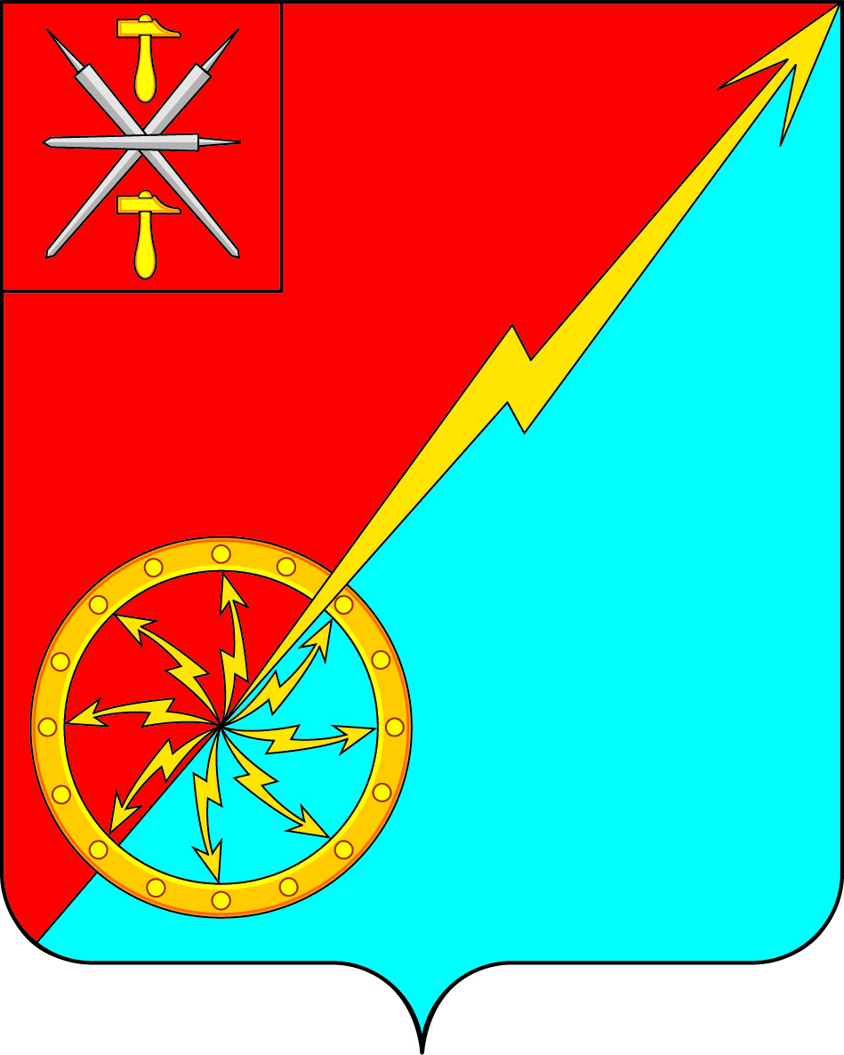

Собрание депутатов муниципального образования
город Советск Щекинского района
IV созыва

РЕШЕНИЕ

от _____________ 2020 года | № __________

О внесении изменений в решение Собрания депутатов муниципального образования город Советск Щекинского района от 23.06.2015 № 16-50 «Об утверждении Правил благоустройства и санитарного содержания территории муниципального образования город Советск Щёкинского района»

В соответствии с Федеральным законом от 6 октября 2003 года N 131-ФЗ «Об общих принципах организации местного самоуправления в Российской Федерации», на основании Устава муниципального образования город Советск Щекинского района, Собрание депутатов муниципального образования город Советск Щекинского района РЕШИЛО:
- Внести в решение Собрания депутатов муниципального образования город Советск Щекинского района от 23.06.2015 № 16-50 «Об утверждении Правил благоустройства и санитарного содержания территории муниципального образования город Советск Щёкинского района» следующие изменения:
1.1. Пункт 3.8.8 раздела 3.8., раздел 10 исключить.
1.2. В части преамбулы, пункте 1.1 раздела 1 слова «Приказом Министерства Регионального развития Российской Федерации от 27.12.2011 года № 613 «Об утверждении Методических рекомендаций по разработке норм и правил благоустройства территорий муниципальных образований» исключить.
2. Контроль за исполнением настоящего решения возложить на главу администрации МО г. Советск Щекинского района.
3. Настоящее решение обнародовать на информационном стенде администрации МО г. Советск Щекинского района (г. Советск, пл. Советов, д. 1) и разместить на официальном сайте МО г. Советск в сети «Интернет».
4. Решение вступает в силу со дня официального обнародования.

Глава муниципального образования
город Советск Щекинского района Е. В. Холаимова

